Twee nieuwe instrumenten voor de biologische kleinfruittelers

In het kader van het CCBT Voorlichtingsproject 2011 voor de biologische kleinfruitsector werden er twee nieuwe instrumenten gecreëerd. Een eerste toepassing is de realisatie van een forum voor de biologische kleinfruitteler. Dit forum is te bereiken op www.biopraktijkforum.be.

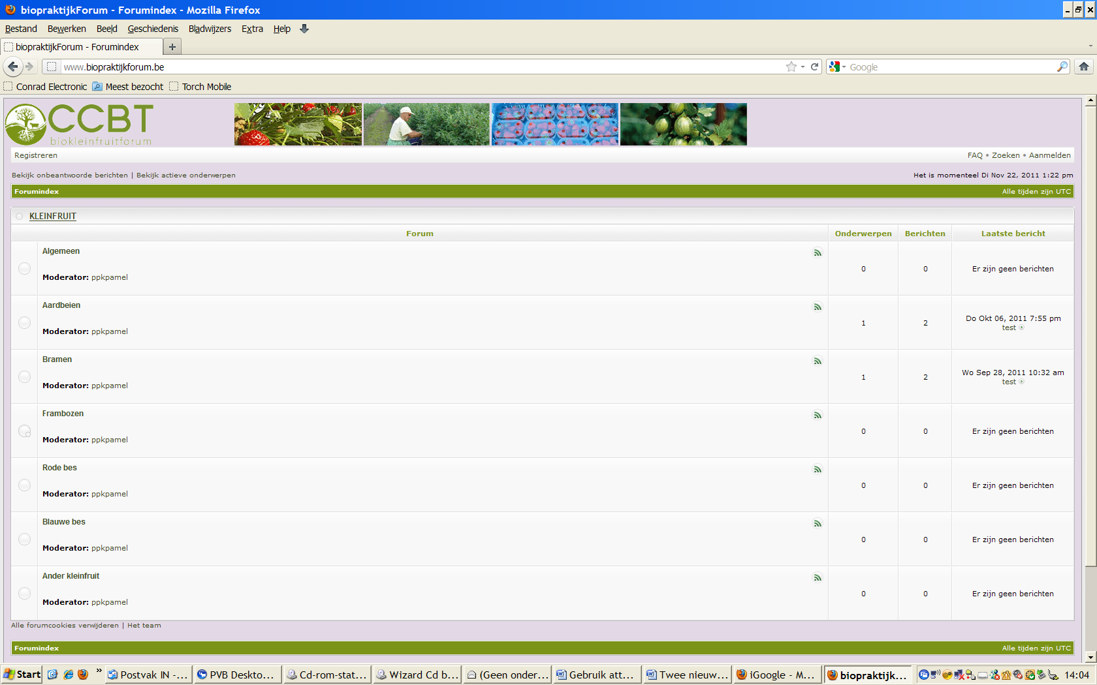

Het forum is door iedereen consulteerbaar. Indien u ook berichten wil posten op het forum dan moet u zich eerst registreren. Dit kan via de knop ‘registreren’ in de linker bovenhoek. Eerst dient u de algemene voorwaarden te accepteren voor u naar een registratieformulier doorverbonden wordt. Na het invullen wordt uw registratieformulier naar de beheerder van het forum gestuurd. Na evaluatie van uw registratievraag wordt u al dan niet toegelaten tot het forum. Actief zijn in de biologische teelt van aardbeien en kleinfruit is nodig om toegelaten te worden. Indien er twijfel bestaat dan kan er een bijkomende motivering gevraagd worden om uit te zoeken of u voldoende vertrouwd bent met de sector of plannen heeft met biologische teelt van aardbeien of kleinfruit.

Voor kleinfruit zijn er momenteel een aantal onderverdelingen gemaakt. Naast een thema ‘algemeen’ zijn er ook onderverdelingen voor ‘aardbeien’, ‘bramen’, ‘frambozen’, ‘rode bes’, ‘blauwe bes’ en ‘ander kleinfruit’. Naarmate er onderwerpen geplaatst worden kan deze onderverdeling verder uitgebouwd worden.

Een belangrijke functie die gebruikt kan worden is ‘abonneren op een item’. Met de juiste instellingen krijgt u een melding in uw mailbox op het ogenblik dat er een nieuwe reactie onder dit onderwerp geplaatst werd. Zo hoeft u niet dagelijks het forum te bezoeken en blijft u toch op de hoogte over onderwerpen die uw interesse hebben.

Op het forum kan u niet alleen vragen geplaatst worden. Ook bevindingen, ervaringen,waarnemingen in de teelten, documenten en attesten producten, nieuwtjes, links naar interessante websites, informatie over activiteiten, beurzen en nog zoveel meer.

Het modereren van het forum zal voor het kleinfruit gebeuren door het Provinciaal Proefcentrum voor Kleinfruit ‘Pamel’. Antwoorden of reacties zullen zo snel als mogelijk op het forum geplaatst worden. Indien een antwoord niet beschikbaar is dan zullen we deze vraag verder rondsturen of er een onderzoeksopdracht van maken. Vanuit het PPK ‘Pamel’ zullen we zelf ook info op het forum plaatsen om zo ook mee te werken aan de uitbouw van het forum. Uitwisselen van allerhande informatie kan bijdragen tot een vlottere communicatie tussen de telers en andere spelers binnen de sector.

Een tweede instrument dat in het kader van dit project ontwikkeld werd is een attentielijst voor de biologische aardbeiteler. Deze attentielijst is uitgewerkt als een digitale agenda die perfect geïntegreerd kan worden in een outlookagenda of een internetagenda. U heeft hiervoor dan wel een dergelijke agenda nodig of er moet een agenda aangemaakt worden.

Er zijn twee versies van de attentielijsten. De ‘light’ versie’ kan u vinden op de volgende link:
webcal://calendars.office.microsoft.com/pubcalstorage/ddy2wq9z2708364/Agenda_van_aardbeien(1).ics. In deze beperkte versie zitten alleen tekstboodschappen. De omvang van dit bestand is ook beperkter dan de volledige versie. Hierin zit een pak extra achtergrond-informatie, brochures, proefresultaten, verslagen, foto’s en andere nuttige info opgeslagen. De volle versie kan niet opgenomen worden in een internetkalender maar past perfect in de outlookkalender op uw computer. Om dit bestand te bekomen neemt u contact op met het PPK ‘Pamel’ via proefcentrum.pamel@vlaamsbrabant.be . Het bestand wordt dan via dan digitaal bezorgd. Een belangrijke eigenschap bij het gebruik van deze agenda is de mogelijkheid om deze RSS-feed te maken. Dit betekent dat u zich als het ware abonneert op deze agenda en dat er ook regelmatig automatische updates plaatsvinden. Op die manier kunnen we u ook voor waarschuwingen rond klimatologische grillen, insectenplagen en andere onderwerpen gemakkelijk bereiken. Een aandachtspunt, zoals het in de attentielijst op 31 januari gepubliceerd is, ziet er als volgt uit:

Om voldoende vervroegend effect te hebben moeten de tunnels nu geplaatst zijn. In de tunnels kan de flodderfolie of het vliesdoek nog gerust vijf tot zes weken blijven liggen om extra vervroeging te krijgen. In het volgende bestandje vind je de proefresultaten ivm afdekking. (dubbelklikken op het icoon)

Als je de tunnels al wil plaatsen maar je wil enkel oogstbescherming dan kun je ipv vervroegen van de planten ze ook een flink stuk verlaten door af te dekken met stro. Helemaal onderstoppen zodat er niets van de planten zichtbaar blijft. Wat dit aan verlating geeft, vind je in onderstaand bestandje. (dubbelklikken op het icoon)

In de beide bestandjes zitten relevante proefresultaten zodat u een ruimer zicht krijgt op het effect van afdekking.

Onder deze vorm worden alle aandachtpunten op het juiste moment in de agenda geplaatst. Indien u uw agenda ook nog synchroniseert met uw telefoon dan krijgt u de boodschappen ook op uw mobieltje. Hierdoor heeft u de laatste informatie steeds bij de hand en wordt u tijdig herinnerd aan teeltwerkzaamheden die op dat ogenblik normaal best gedaan worden.

De agenda is voor meerdere jaren aangemaakt, dezelfde boodschappen komen jaarlijks terug. Regelmatig zullen er aanpassingen en aanvullingen gebeuren. Het is dus belangrijk om u te abonneren op deze agenda. Indien u problemen heeft met de integratie van deze agenda dan kan u steeds contact opnemen met het proefcentrum via onderstaande contactgegevens.

De voorstelling en lancering van beide instrumenten vindt plaats op 25 november 2011 om 12 u in het PPK Pamel tijdens de bijeenkomst van het BBN kleinfruit. Iedereen die interesse heeft is welkom.

Contactpersoon: Yves Hendrickx (PPK ‘Pamel’)
Tel: +32 (0)54 32 08 46
E-mail: proefcentrum.pamel@vlaamsbrabant.be

